Hướng dẫn giải bài tập Sách giáo khoa Toán lớp 4: Luyện tập rút gọn phân số
Hướng dẫn giải tiết LUYỆN TẬP – SGK toán 4 (bài 1, 2, 3, 4 SGK Toán lớp 4 trang 114)
BÀI 1. (Hướng dẫn giải bài tập số 1 trang 114/SGK Toán 4)
Rút gọn các phân số:
$$\frac{\text{14}}{\text{28}};\frac{\text{25}}{\text{50}};\frac{\text{48}}{\text{30}};\frac{\text{81}}{\text{54}}$$
Đáp án:
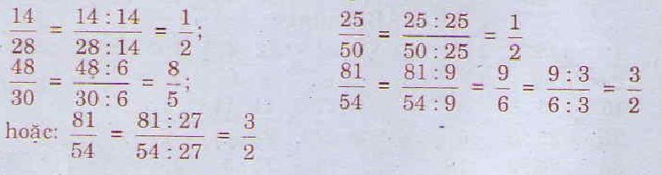
BÀI 2. (Hướng dẫn giải bài tập số 2 trang 114/SGK Toán 4)
Trong các phân số dưới đây:
$$\frac{\text{20}}{\text{30}};\frac{8}{9};\frac{8}{\text{12}}$$
Phân số nào bằng 2/3?
Đáp án:
$$\frac{\text{20}}{\text{30}}=\frac{\text{20}:\text{10}}{\text{30}:\text{10}}=\frac{2}{3}$$
8/9 là phân số tối giản
$$\frac{8}{\text{12}}=\frac{8:4}{\text{12}:4}=\frac{2}{3}$$
Vậy các phân số bằng 2/3 là: 20/30 và 8/12
BÀI 3. (Hướng dẫn giải bài tập số 3 trang 114/SGK Toán 4)
Trong các phân số dưới đây phân số nào bằng 25/100?
$$\frac{\text{50}}{\text{150}};\frac{5}{\text{20}};\frac{8}{\text{32}}$$
Đáp án:
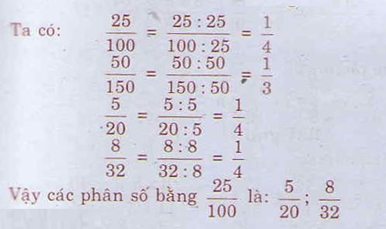
BÀI 4. (Hướng dẫn giải bài tập số 4 trang 114/SGK Toán 4)
Tính (theo mẫu):
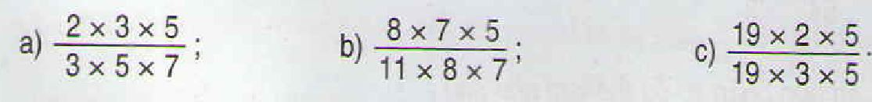
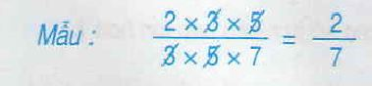
Chú ý: Trong mẫu trên, ta đã cùng chia nhẩm tích ở trên và tích ở dưới gạch ngang cho 3 rồi cùng chia nhẩm cho 5.
Đáp án:
